INFORME DE MODIFICACIONES AL PRESUPUESTO DE INGRESOS, GASTOS E INVERSIONES

CONTRALORÍA DE BOGOTÁ, D.C.

JULIO DE 2019

Formato CBN 1093

Presupuesto Asignado Vigencia 2019

El presupuesto asignado para la vigencia 2019 de la Contraloría de Bogotá, D.C., está conformado por dos unidades ejecutoras: Unidad 01: Que corresponde al presupuesto para el funcionamiento de la Contraloría de Bogotá y la Unidad 02: Que corresponde al presupuesto para el funcionamiento de la Auditoria Fiscal Ante la Contraloría de Bogotá, D.C.

En este orden presentaremos los valores respectivos, de acuerdo con lo registrado en el Decreto 826 del 27 de diciembre de 2018 así:

Cuadro No. 01

INFORME PRESUPUESTO CONTRALORÍA DE BOGOTÁ, D.C.
EJECUCION DE GASTOS A 31 DE JULIO DE 2019

GASTOS E INVERSIONES UNIDAD 01 y 02

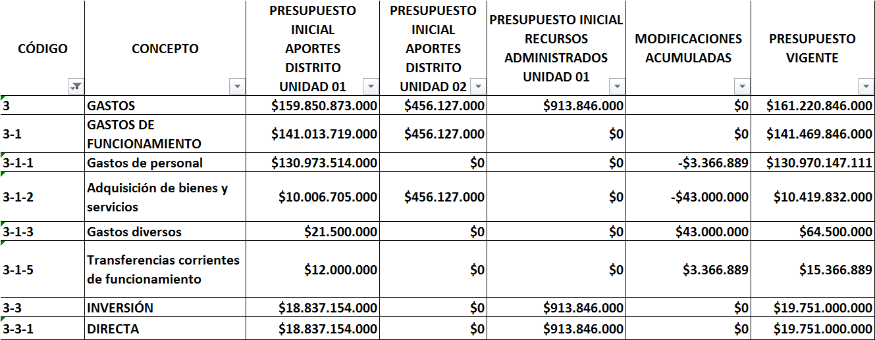

A la Contraloría de Bogotá, D.C., en la vigencia 2019, le fueron adjudicados en su presupuesto inicial para la Unidad 01 con recursos del Distrito la suma de $159.850.873.000.00 y con recursos Administrados (Arrendamientos) la suma de $913.846.000.00 y al mes de julio se realizaron traslados presupuestales por un valor acumulado de $3.328.116.889.00, para financiar rubros de servicios personales, gastos generales, transferencias corrientes de funcionamiento e Inversión. Por tratarse de traslados, el cuadro refleja en el total de gastos columna modificaciones acumuladas como valor $0, pues el producto de suma y resta de créditos y contracréditos en el caso de los traslados da 0.

Los traslados mencionados en párrafo anterior debieron realizarse por cuanto el presupuesto inicial asignado para la vigencia 2019 fue insuficiente para cubrir el valor de las necesidades reales de la entidad por concepto de pagos por vacaciones en dinero, sentencias, Proyectos de Inversión y para la adecuación de los gastos realizados a través de la caja menor y de los demás gastos generales, de acuerdo a la nueva clasificación presupuestal de los rubros.

Con relación al presupuesto de la Unidad 02, el valor asignado para la vigencia fiscal 2019, fue de $456.127.000.00 y al mes de julio se realizaron traslados presupuestales por un valor acumulado de $230.320.000.00 para financiar rubros de gastos generales.

La ejecución presupuestal de la Contraloría de Bogotá, D.C., se realiza de acuerdo con los lineamientos establecidos por la Secretaria de Hacienda Distrital y se ha venido ejecutando atendiendo las diferentes necesidades institucionales y de acuerdo con la normatividad vigente.

Así mismo, los ingresos que conforman el presupuesto de la Contraloría de Bogotá, D.C., vigencia 2019, para las dos unidades ejecutoras, provienen del presupuesto de la administración central que se trasladan mediante transferencias de conformidad con la programación del Plan Anual de Caja PAC y de los recursos propios generados por cánones de arrendamiento de los pisos 33, 34, 35, 36, 37 y sus aparcaderos marcados con los números 14,15,16,17,18,19,20,21,22,23,37,38 y 53, ubicados en el Edificio de Avianca, distinguido con la nomenclatura (6-38 y 6-66) de la calle 16.

Cuadro No. 02

INFORME PRESUPUESTO CONTRALORÍA DE BOGOTÁ, D.C.
EJECUCION DE GASTOS A 31 DE JULIO DE 2019

GASTOS E INVERSIONES UNIDAD 01 y 02

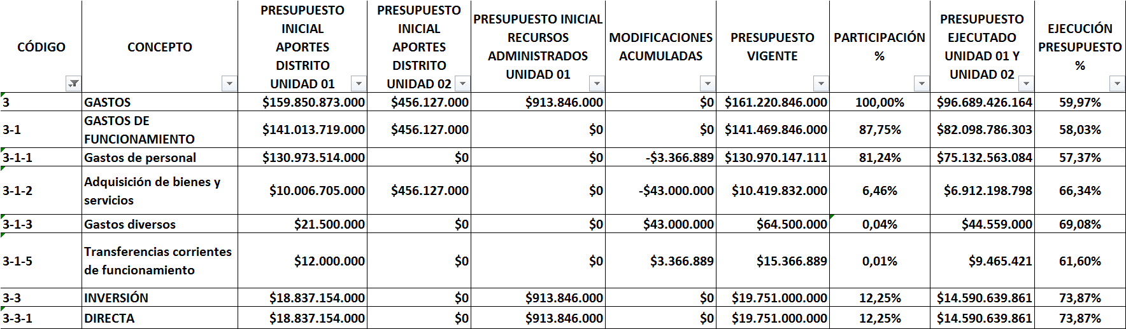

La composición del presupuesto está dada por: Gastos de personal con el 81,24%, Adquisición de bienes y servicios con el 6,46%, Gastos diversos con el 0,04%, Transferencias corrientes de funcionamiento con el 0,01% e Inversión Directa con el 12,25%, con respecto al total del presupuesto definitivo. De esta participación por componentes, el nivel de ejecución al 31 de julio de 2019 en Gastos de personal fue del 57.37%, Adquisición de bienes y servicios fue del 66.34%, Gastos diversos fue del 69.08%, Transferencias corrientes de funcionamiento fue del 61.60% e Inversión Directa con el 73.87%.

Con relación a la Unidad 02, el presupuesto está dado solamente en los rubros de Gastos Generales, los cuales fueron presupuestados en $456.127.000.00. La ejecución presupuestal de esta Unidad ejecutora al 31 de julio de 2019 fue del 22.84%.

RESERVAS PRESUPUESTALES VIGENCIA 2018

Las reservas presupuestales constituidas a 31 de diciembre de 2018 de la Unidad Ejecutora 01, ascienden a la suma de $3.570.957.825.00, de las cuales $951.858,834.00 corresponden a gastos de funcionamiento y $2.619.098.991.00 a proyectos de inversión. La ejecución presupuestal de esta Unidad ejecutora al 31 de julio de 2019 fue del 89.22%.

Las reservas presupuestales constituidas a 31 de diciembre de 2018 de la Unidad Ejecutora 02, ascienden a la suma de $9.071.375.00 que corresponden a gastos de funcionamiento. La ejecución presupuestal de esta Unidad ejecutora al 31 de julio de 2019 fue del 45.18%.

